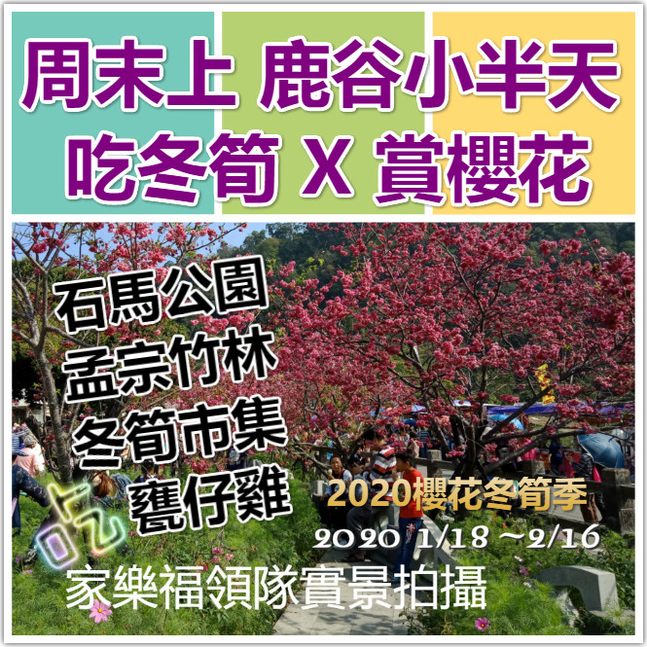
一日遊行程表 (車上活動)公路風光&影片欣賞&有獎徵答
出發.車上輕食早餐—國道風光—南投【小半天櫻花冬筍季】 ▋小半天以綠金(竹子)、黃金(冬筍)、黑金(竹炭)三金聞名 ▋【午餐自理】:就是筍~市集小農銅板美食~竹筍包.筍湯.竹筍排骨~或沿途甕仔雞~櫻花樹下吃雞 ▋【台灣土豆王】下山休憩一下 ▋【台南好年貨】國王家族羽絨服飾觀光工廠(或其他觀光工廠)~回程。
2020只有三梯次 1/18 1/28大年初四 2/8
含:早點
車上茶點
三人組1497平均499元/人
南投鹿谷石馬河津櫻x冬筍季是地方政府及村民攜手打造的季節盛典，活動設施以現況為主。
幼童6歲以下及樂齡65歲以上每位收499元 單人每座位收582元
●包含：車資、早餐三明治或熱包子一份、車上小茶點、200萬+20萬保險費、代收轉付稅金、作業費、車上礦泉水●不包含：司領小費100元(1/28初四收費150)、午餐(建議櫻花冬筍季活動市集風味小吃)或南投著名甕仔雞名產自行購買
★溫馨提醒:賞花屬季節活動如因天候因素淍謝或未盛開.以原景點純欣賞感受大自然的美景！

